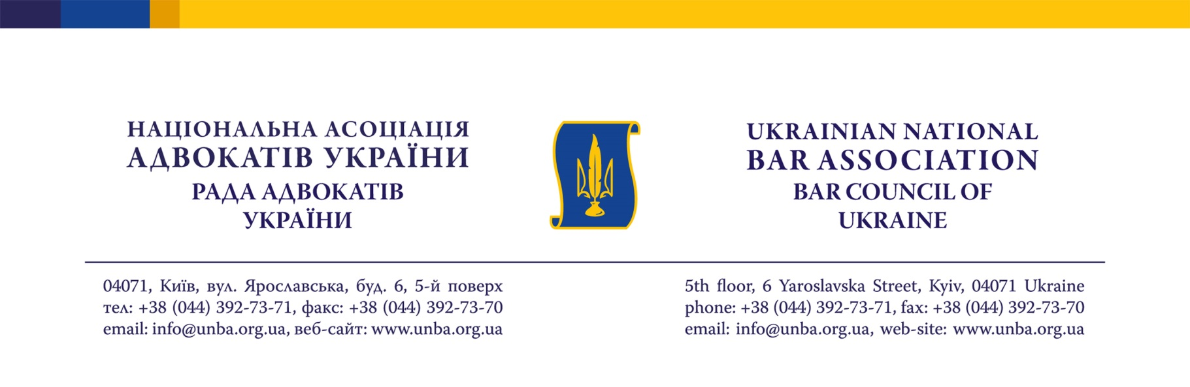
ПОРЯДОК ДЕННИЙ
засідання Ради адвокатів України

7-8 квітня 2017 року м. Одеса

№ | Питання | стр.
1. | Про діяльність Національної асоціації адвокатів України.  Доповідач: Ізовітова Л.П.
2. | Про стан справ щодо ведення Єдиного реєстру адвокатів України.  Про стан сплати щорічних внесків на забезпечення реалізації адвокатського самоврядування.  Доповідач: Гвоздій В.А.
3. | Про стан фінансово-господарської діяльності вищих та регіональних органів адвокатського самоврядування.  Доповідач: Дмитрієва О.Л.
4. Розгляд звернень про надання роз’яснень
4.1. | Про розгляд звернення Голови Ради адвокатів Тернопільської області Міщенка В.В. від 02 березня 2017 року № 29 щодо строків повноважень голів та членів органів адвокатського самоврядування.  Доповідачі: Репешко П.І., Смола І.В.
4.2. | Про розгляд звернення адвоката Пеліхоса Є.М. від 21 лютого 2017 року № 2102/1 щодо обов’язку адвоката, який не отримував від клієнта доручень на представництво його інтересів як свідка, виконувати вимоги слідчого чи прокурора, що стосуються участі клієнта у допиті в якості свідка; щодо права слідчого/прокурора залучати адвоката у такому випадку.  Доповідачі: Каденко О.О., Афанасієв Р.В.
4.3. | Про розгляд звернення директора адвокатського об’єднання «Адвокатська фірма «ДАЦ» Бєліка С.П. від 25 липня 2016 року № 27/25/07/16 про надання роз’яснення та методичних рекомендацій щодо застосування адвокатами права на вилучення речей та документів, передбаченого статтею 20 Закону України «Про адвокатуру та адвокатську діяльність», та процедури застосування такого права.  Доповідачі: Каденко О.О., Афанасієв Р.В., Маланюк М.М.
4.4. | Про розгляд звернення керівництва Штабу Антитерористичного центру при Службі безпеки України від 01 грудня 2016 року № 33/5-12514 про надання роз’яснення щодо процедури отримання свідоцтва про право на заняття адвокатською діяльністю та посвідчення адвоката представниками Антитерористичного Центру при СБУ, а також з інших, пов’язаних питань.  Доповідачі: Бляшин М.С., Дроздов О.М.
4.5. | Про розгляд звернення заступника директора з питань контролю та запобігання корупції ДП «Національна енергетична компанія «Укренерго» Соловей Ю.Д. від 06 грудня 2016 року № 05/01-6/13744 про надання роз’яснення щодо можливості та правомірності надання працівником підприємства, який має свідоцтво про право на заняття адвокатською діяльністю, адвокатських послуг такому підприємству на підставі трудової угоди, укладеної між працівниками.  Доповідачі: Величко Л.Ю.,  Бляшин М.С., Дроздов О.М.
4.6. | Про розгляд звернення Директора з правової роботи АК «Харківобленерго» Мучака І.В. від 06 лютого 2017 року № 04-16/809 про надання роз’яснення щодо можливості представництва інтересів АК «Харківобленерго» за договором про надання правової допомоги адвокатом, який буде мати постійне місце роботи та працюватиме за трудовим договором в компанії на посаді юрисконсульта тощо та одночасно здійснюватиме адвокатську діяльність в одній із передбачених Законом форм.  Доповідачі: Величко Л.Ю.,  Бляшин М.С., Дроздов О.М.
4.7. | Про розгляд звернення громадянина Свірського В.С. від 05 серпня 2015 року щодо надання роз’яснення деяких положень Правил адвокатської етики.  Робоча група: Комарницька О.О., Каденко О.О.,  Дроздов О.М., Святоцький О.Д.
4.8. | Про розгляд звернення Голови ВКДКА Дроздова О.М. від 14 березня 2017 року № 478 про надання роз’яснення щодо можливих способів реагування ВКДКА на бездіяльність КДКА регіону, керівництва та/або посадових осіб КДКА регіону.  Доповідачі: Кухар О.І., Каденко О.О.
5. Розгляд листів з інших питань
5.1. | Про розгляд листа адвоката Сігало В.Л. від 7 січня 2017 року № 2 з приводу положень судового рішення щодо відшкодування витрат позивача-адвоката на отримання правової допомоги.  Доповідачі: Афанасієв Р.В., Бляшин М.С.
5.2. | Про розгляд звернення Голови КДКА Київської області Поліщука В.А. від 10 березня 2017 року № 169 щодо внесення змін до Положення про КДКА Київської області (зміна місцезнаходження КДКА).  Доповідач: Ізовітова Л.П.
5.3. | Про розгляд звернення Голови Комітету з питань адвокатської етики НААУ Циганкова А.І. від 13 лютого 2017 року № 008/17 щодо членства у Комітеті адвоката Шевчука О.А.  Доповідач: Циганков А.І.
6. | Про результати роботи спеціальної тимчасової комісії з підготовки проекту Положення про ведення адвокатського досьє.  СТК: Гвоздій В.А., Каденко О.О.,  Афанасієв Р.В., Бляшин М.С., Зейкан Я.П.
7. | Різне.

Примітка: попередній порядок денний може бути доповнений іншими питаннями, у випадку необхідності їх вирішення Радою адвокатів України, до його затвердження на засіданні.
______________________

